Муниципальное автономное дошкольное образовательное учреждение детский сад № 43 городского округа город Нефтекамск
Республики Башкортостан

Исследовательская работа

«Памятники незабытой войны»
дети подготовительной к школе группы № 8

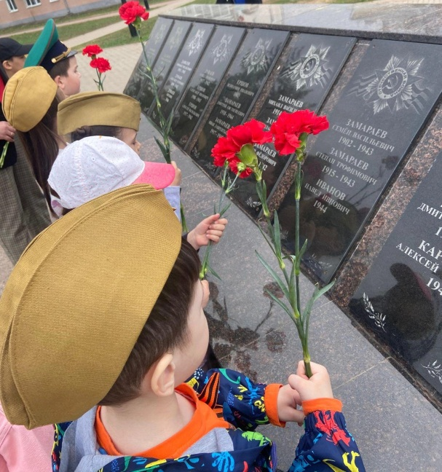

Руководители:
Ахтямова Виктория Марсовна
Нурхакимова Динара Ильдусовна

г. Нефтекамск, 2024
Оглавление:
- Вводная часть………………………………………………………………3
- Введение…………………………………………………………………....3
- Цель ………………………………………………………………………...4
- Задачи……………………………………………………………………….4
- Объект исследования………………………………………………………5
- Предмет исследования……………………………………………………..5
- Характеристика исследования…………………………………………….5
- Методы исследования……………………………………………………...5
- Основная часть………………………………………………………….9
- Заключение…………………………………………………………….14
Список литературы…………………………………………………............15

Приложение№ 1 (Диагностика)
Приложение № 2

- Вводная часть
- Введение
Познавая героическое прошлое своего народа, юный гражданин
чувствует свою причастность к святыням Родины»
В.А.Сухомоинский
Мы, воспитанники детского сада № 43, живем в небольшом городе - Нефтекамск. Здесь живут наши мама и папа, дедушки и бабушки. Мы любим наш родной и молодой город.
Одно из красивейших мест нашего города – Аллея Победы, куда мы ежегодно ходим с воспитателями на экскурсию, а с родителями на празднике 9 Мая. Почему Победы, задавали мы вопрос воспитателям и родителям?
Вопросов было много. Что такое Вечный огонь? И почему он здесь горит? Почему здесь много памятников? Все они разные. И что здесь делает танк? Что означают надписи на гранитных стелах? Нам захотелось больше узнать об истории нашего города, и о жизни наших предков.
Приближается 80 - летие годовщины Великой Отечественной войны. Нам очень много рассказывали, что это был важный этап в жизни русского народа. Со времён Великой Отечественной войны прошло много времени, но подвиг советского народа остаётся гордостью для наших родителей, дедушек и бабушек.
Мы должны помнить о тех, кто ценой своей жизни совершил героический подвиг, победил фашистских захватчиков.
Но как же связаны эти архитектурные сооружения с войной? Какое значение имеют они в жизни человека? И какую информацию они несут в себе?
Обсуждая тему войны в группе, выяснилось, что не все знают события этой истории (результаты диагностики в Приложении № 1). К сожалению, несмотря на множество книг, и фильмов о войне, с каждым годом становится все меньше и меньше людей, которые по-настоящему рассказали бы нам о подвигах настоящих героев.
Мы думаем, что нам нельзя забывать события тех времен и людей, что отдали за нас свои жизни. Наши бабушки и дедушки смогли передать нашим родителям память о Великой Отечественной войне, и мы должны сохранить и передать ее следующим поколениям. Это наша история, наше прошлое. А без прошлого, как известно, не бывает настоящего, а без настоящего — будущего. Пусть человеческая память и опыт учат нас добру, миролюбию и человечности. И пусть никто из нас не забудет героев, отдавших свою жизнь за нашу свободу и счастье.
Памятники – немые свидетели тех военных событий. Они молчат, но это молчание может многое сказать. Нужно только научиться их слышать.
И мы отправились на поиски истории памятников.
Цель: Изучить историю создания памятников ВОВ, их значение.
Задачи:
Обучающие
- Исследовать историю создания памятника;
- Изучить литературу по теме, провести сбор информации в СМИ;
- Выяснить, какую роль играют памятники в жизни нашего города;
- Провести беседы с жителями города, записать их воспоминания;
- Проанализировать полученные результаты, сформулировать выводы исследования;
- Расширять знания у детей о событиях Великой Отечественной войны 1941-1945 гг., о героическом прошлом народа;
- Расширять знания о памятных местах своего города.
Развивающие:
- Развивать любознательность, кругозор детей, стремление узнать больше нового, полезного, интересного об истории своей страны;
- Развивать у детей способность сопереживать другим людям;
- Развивать память, внимание, мышление, связную речь, умение слушать и анализировать музыкальное произведение;
- Развивать умение отвечать на вопросы полным предложением, принимать активное участие в диалоге с воспитателем;
Воспитательные:
- Воспитывать уважение к памяти воинов - победителей, к традиции преемственности поколений;
- Воспитывать чувство патриотизма и любви к своей Родине, уважение к ветеранам ВОВ, желание заботиться о них;
- Воспитывать чуткое, доброжелательное отношение к товарищам.
Объект исследования: памятники в честь участников ВОВ.
Предмет исследования: история создания памятников.
Основой исследования являются архивные данные, фотографии, воспоминания, газетные статьи, опрос.
Характеристика работы
Теоретическое и прикладное исследование
Исследовательская деятельность о памятниках началась изучением литературных и интернет источников, чтения художественной литературы, газетных изданий, репортаж (опрос).
Прикладные исследования: экскурсии в библиотеку, лепка, экскурсия на Аллею Победы, в Военторг.
Основные методы исследования:
- Поиск и сбор информации по теме;
- Беседа, опрос;
- Систематизация;
- Обобщение;
- Знакомство с результатами интервью людей, об истории открытия памятников воинам ВОВ, с жителями города, деревень;
- Обзор газетных статей, книг посвященных данной теме;
- Описание памятника на основе его осмотра.
Гипотеза:
Мы воспитанники предполагаем, что памятник - это память о людях, которые защищали нашу Родину, как символ мужества и героизма воинов. Символ памяти, способствующий объединению людей разных поколений.
Познакомившись с мемориалом и памятниками нашего города, мы узнаем об их истории, обогатимся духовно и проникнемся уважением к людям и событиям, связанными с ними.
Новизна исследования состоит в пробуждении интереса к истории малой родины, её прошлому, к происхождению таких объектов, как памятники, расположенных на территории нашего города и за ее пределами.
Практическая значимость заключается в возможности использования собранных материалов для музея и пополнения знаний воспитанников.
Место исследовательской работы: город Нефтекамск, родные места предков воспитанников исследовательской работы.
Участники исследования: воспитанники подготовительной к школе группы, родители и воспитатели ДОУ.
Исследовательская работа направлена на тесное взаимодействие педагогов, воспитанников и родителей (законных представителей). В совместной деятельности у дошкольников формируются основы гражданской культуры, социально — нравственного развития личности, в том числе развитие нравственных, эстетических, интеллектуальных качеств, инициативности, самостоятельности.
Этапы работы | Содержание работы | Участники | Сроки
1 этап  Предварительный | - Мониторинг знаний детей о Великой Отечественной Войне.  - Сбор информации о памятниках воинам Великой Отечественной войны в родном городе, селе, деревни.  - обзор литературы, газетных изданий. | Воспитатель  Воспитатели, родители  Воспитатель, дети. | ноябрь
2 этап  Основной | Рассматривание книг, иллюстраций | Воспитатели, родители, дети | Ноябрь - декабрь
2 этап  Основной | Чтение художественной литературы  - «Неизвестный солдат» Ю. Коринец;  - «Неизвестному солдату» М. Светлов;  - «Куда б ни шел, ни ехал ты». М. Исаковский;  «Вечный огонь» О. Высотская, «Обелиски» А. Терновского, «Над могилой в тихом парке» Д. Чибисова, «Навек запомни» М. Исаковского, «День Победы», «Быль для детей» С. Михалкова, «Памятник советскому солдату» Л. Кассиля, «Медаль» С.П. Алексеева, «Рассказ ветерана» В. Степанова, «Шинель» Е.А. Благининой «У памятника Зое» М. Алигер,  -Слушание песни «На братских могилах» В.Высоцкий. | Воспитатели, родители, дети | Ноябрь - декабрь
2 этап  Основной | Экскурсия на Аллею Победы:  Памятники - «Воин - освободитель»,  - Монумент памяти солдатам «Вечный огонь»;  - Стелла труженикам тыла ВОВ и детям ВОВ. | Воспитатели, родители, дети | Ноябрь
2 этап  Основной | Посещение городской библиотеки  - Обзорное занятие про памятники города Нефтекамск. | Воспитатели, дети | Декабрь
2 этап  Основной | Видеорепортаж воспитанников детского сада (видеоролик)  - прямой эфир с различных районов нашей республики. | Воспитатели, родители, дети | Декабрь
2 этап  Основной | Занятия:  - «Память о героях войны  - « Какие бывают памятники. Кто охраняет памятники» | Воспитатели, дети | Ноябрь - декабрь
2 этап  Основной | Виртуальная экскурсия к памятникам:  - город Нефтекамск;  - других городов. | Воспитатели, родители, дети | декабрь
2 этап  Основной | Художественное творчество:  Лепка, пластилинография  - «Солдат»  - «Бюст герою» | Воспитатели, дети. | Ноябрь - декабрь
2 этап  Основной | Дидактические игры:  - «Собери памятник»  - «Узнай и расскажи»  - «Узнай по описанию» | Воспитатели, родители, дети. | Ноябрь - декабрь
 | Фотовыставка | Воспитатели, родители, дети. | Декабрь
 | Посещение музея детского сада:  Тематические занятия  - «Герои нашего города», «Предметы быта солдат», «Путешествие по памятным местам».  Посещение магазина «Военторг»  - предметы быта солдат | Воспитатели, родители, дети. | Декабрь
 | Консультации для родителей:  «Какие бывают памятники? Как знакомить детей с историей Великой Отечественной войны?» | Воспитатели, родители, дети. | Декабрь
 | Изготовление макетов | Воспитатели, родители, дети. | Декабрь
Заключительный | Мониторинг  - знаний детей о памятниках ВОВ города. |  | Декабрь

- Основная часть
Организация деятельности детей, родителей и воспитателя по направлениям исследовательской деятельности.
Наша исследовательская работа началась с изучения понятия самого слова "Памятник». Что означает это слово?
Вместе с воспитателем, в интернете мы нашли значение этого слова, оно означает - скульптура или архитектурное сооружение, в память кого-чего-нибудь, происходит от слов «память» и «помнить». В нашем случае, в честь какого - либо героя войны или важного события, чтобы люди помнили этих героев.
На самом ли деле это так?
В произведении «Неизвестный солдат» Ю. Коринец, говорится о том, что памятник возведен в память неизвестному солдату - «Ярко звезды горят, И в кремлевском саду Неизвестный солдат Спит у всех на виду»…… Также в в стихотворении Михаила Светлова. «Неизвестному солдату», говорится так - «Пусть мы его фамилии не знаем, Он был — мы знаем — верным до конца…». Значит, памятники были возведены определенным людям - героям и неизвестным солдатам, сражавшие с врагами. В песне Высоцкого «На братских могилах» говорится о том, что к братским могилам приносят цветы и зажигают вечный огонь, о подвиге и памяти. Ежегодно мы с воспитателями и родителями со старшей группы ходим возлагать цветы на 9 мая в День Победы, для того, чтобы почтить память героев погибших во время войны и в тылу.
Следующим этапом нашей работы стало рассматривание иллюстраций в книгах про Нефтекамск, различных изданий, где рассказывается о жизни нашего города. На страницах книг наглядно видно, как проходят торжественные мероприятия на Аллеи Памяти, где стоит памятник «Воину - освободителю и возложение цветов к вечному огню.
Поиск в интернет - пространстве, дал нам следующие результаты.
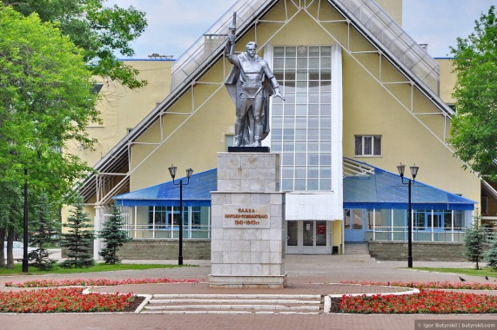
Факты из источников интернета.
«Это памятник Воину-победителю (освободителю - новое название) - скульптора И.Бодрова.
Открыт в 1967 г. в ознаменование очередной годовщины Победы советского народа в Великой Отечественной войне. Ранее памятник был из камня. Под руководством нефтекамского скульптора Ильшата Гилязева был отреставрирован и «одет» в медь в 2005 г. к 60-летию Великой Победы.
В канун Дня защитника Отечества 22 февраля 2005 г. состоялась торжественная церемония открытия отреставрированного памятника. (11 мая 2015 г., 18:38».
(Автор статьи: Елена Якупова, историк, юрист, в свободное время занимается сбором материалов о воевавших родственниках).
Информация находиться на сайте «Карта Памяти Воинам ВОВ посвящается» - Всероссийский школьный проект «Карта Памяти», стартовавший в канун 70-летия Дня Победы при поддержке Министерства образования и науки Российской Федерации
Исходя из выше изложенного, мы узнали дату открытия памятника, фамилию скульптора, и что он возведен в ознаменование очередной годовщины Победы советского народа в Великой Отечественной войне. Памятники и памятные места, возникли непосредственно в ходе Великой Отечественной войны, а также после войны на могилах героев или местах, связанных с военными событиями на данной территории.
Таким образом, памятник был воздвигнут с целью увековечить память о доблестных воинах, в память погибшим солдатам.
Для того, чтобы побольше узнать о жизни солдат во время войны, мы с родителями и воспитателями отправились в Военторг, так называется магазин, где продают различные предметы быта солдат. Эти предметы могут рассказать многое о жизни солдат во время войны: одежда, камуфляж солдат, погоны, фляжка, значки, медали, посуда. Например, шинель служила не только в качестве одежды, но и была одеялом и покрывалом. На многих памятниках, солдат стоит именно в шинели или в военной одежде, какой мы видели в военторге. В музее детского сада тоже сохранилась шинель. Одежда и снаряжение солдата могут рассказать о том, как была организована его жизнь во время войны.
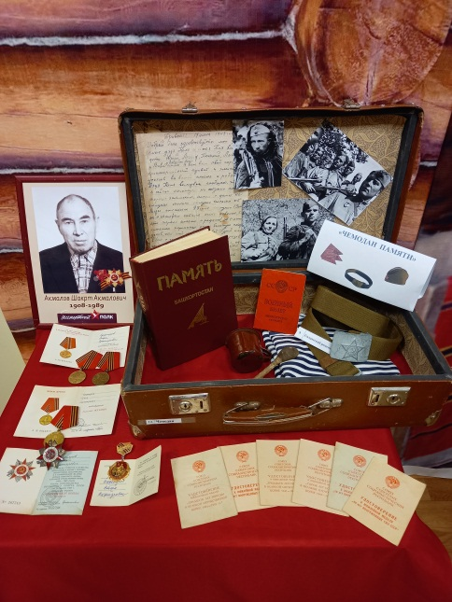
«Чемодан памяти», который находится в музее, познакомил нас с ветераном, воевавшим на фронте. Личные вещи солдата могут рассказать о его жизни во время войны: письма, боевые награды, тельняшка, кружка, старинная ложка.

Стихотворение Климовой Н. В.
Алюминиевая ложка как прекрасна, как проста,
Но солдату эта ложка очень - очень дорога!
С ней солдат не расстаётся,
На привале и в бою.
Алюминиевая ложка помогает жить ему.
Ведь без ложки и без щей,
Будет наш солдат слабей!
В музее нам организовали виртуальную экскурсию по памятникам других городов. Память о войне сохранилась в каждом городе нашей страны.
Экскурсия на Аллею Победы дала возможность нам поближе познакомиться с его местонахождением и памятниками, находящимися на его территории.
Аллея Победы — это главный мемориальный комплекс Нефтекамска. Она была торжественно открыта в мае 2010 года в честь 65-й годовщины победы в ВОВ. В центре комплекса зажжён Вечный огонь. По кругу площади установлены стелы, на которых увековечены имена солдат - земляков, павших в военные годы. Мы узнали, что воинов, погибших во время войны, чтят минутой молчания. Это символический ритуал, во время которого нужно встать и молча почтить об этом трагическом событии и погибших. С лева от комплекса выступает броневая машина пехоты, помещённая на высокий постамент, участвовавшая в боевых действиях.
Недалеко, в центре стоит памятник Воину – освободителю. На постаменте изображение молодого солдата, высотой от постамента 2 – 2,5 метра, с поднятой винтовкой, означает одержанную победу. По краям, в 100 метрах от памятника Воину – освободителю рассоложены стелы труженикам тыла ВОВ и детям ВОВ, торжественное открытие которых состоялось 13 мая 2015 года.
Аллея Победы - это главное место нашего города, где каждый житель имеет возможность почтить память погибших во время ВОВ и выразить благодарность ветеранам ВОВ. Памятник - освободителю - это общий образ героя, и он посвящен каждому, кто совершив героический подвиг, отдал свою жизнь за Родину.
В рамках нашего проекта работала группа волонтеров, они решили провести прямой эфир с жителями города Нефтекамск и некоторых районов, в которых находятся памятники и мемориалы ВОВ. И узнать у коренных жителей об истории создания памятников. Ссылка на репортаж (https://disk.yandex.ru/d/VYiHZZ-yJL8f-w).

В каждом городе, селе, деревне есть памятники, которые имеют свою историческую ценность, ведь в каждом из них хранится история своего народа и своего героя.
На занятии лепки мы с ребятами решили побыть в роли архитекторов и слепить памятники, посвященные героям ВОВ. В ходе продуктивной деятельности мы узнали названия элементов памятника (постамент, стела, мемориальный комплекс или ансамбль, обелиск, бюст).
Своими результатами работы мы поделились деткам и рассказали немного о героях, которые подарили нам мирное небо над головой.
Мы познали многое и наша задача рассказать и передать знания нашим воспитанникам, которые младше нас. История не останавливается, она продолжает жить в нашей памяти и в памяти будущего поколения.
В библиотеке нашего города у нас прошел познавательный час на тему «Памятники участникам Великой Отечественной войны». Из занятий мы узнали, что на постаменте памятника «Воину - освободителю» по задумке архитектора, рядом с солдатом должна была стоять еще и девочка. Поднятая ладонь левой руки солдата должна была опускаться на голову девочки, но архитектор передумал изображать рядом девочку, а ладонь солдата осталась приподнятой.
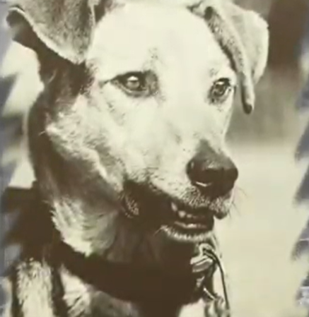
Героями были не только солдаты, но и животные. История Трезора - героического пса-блокадника, который спас от голода 16 ленинградцев затронула наши сердца. Пес ходил на охоту всю войну, был любим хозяевами, ведь именно благодаря его стараниям выживало четыре семьи. Никто в том дворе не умер, все встретили Победу! Трезор подорвался на мине, ему был установлен памятник. Сейчас в том самом парголовском дворе возле одного из подъездов растёт большая ель, и мало кто знает, что она посажена в память о собаке, которая спасла от голода шестнадцать человек.
Это было познавательное и в свою очередь трогательное занятие для нас. Герои были не только военные, но и дети, люди в тылу которые помогали фронту. Что свидетельсвтует, установленные стелы на Аллее Победы нашего города.
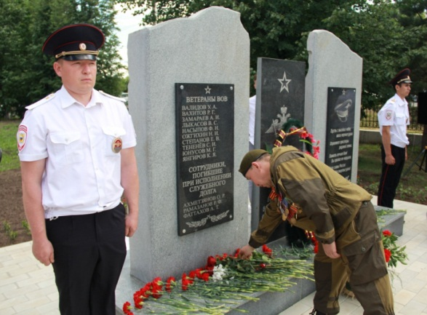
Из рассказа бабушки одного из воспитанников мы узнали, что на территории МВД г. Нефтекамск открылся памятник посвященный ветеранам ВОВ. Торжественная церемония открытия Стелы памяти сотрудников, погибших при исполнении служебных обязанностей и ветеранам Великой Отечественной войны, прослуживших в разные годы в Отделе МВД России по городу Нефтекамску состоялась в рамках акции «Завтра была война» 21 Июня 2019. Но об этом событии мы начнем расследовании чуть позже.

Заключение
В результате работы мы расширили свои знания о памятниках. Открытие памятника – особо значимое событие в жизни нашего города и других местностей. Мы выяснили о том, что памятники – это, прежде всего, история, в которой хранится вся правда о войне. Памятники устанавливают людям, которые прославили нашу Родину или отдали свою жизнь за нее. Благодаря памятникам мы узнали о событиях прошлого, поэтому важно их сохранять и оберегать.
Памятник - это не просто дань памяти погибшим, а еще и урок мужества и славы для юного поколения. Проходя мимо них, каждый из нас вспоминает о важных событиях в истории нашей страны, о подвигах русского народа. Они помогают усвоить уроки, предостерегающие от ошибок и помогают выбрать верное направление в развитии. Они показывают нам быть храбрыми и смелыми, уважать и ценить друг друга.
Работа по исследованию истории возникновения памятника позволила нам узнать много нового из истории своей малой Родины, его жителях, героях – защитниках.
Несмотря на то, что наш город маленький, у него есть свои герои. Мы гордимся, что и в наших семьях есть такие герои - прабабушки и прадедушки, в память о которых мы ежегодно возлагаем цветы на Аллее Победы, чтим память. Памятники героям ВОВ стоят, не только в нашем городе, но и в деревнях и селах, во всех городах нашей страны. Значит вся страна встала на защиту Родины.
Наш долг и долг будущих поколений сохранять память о минувшей войне, невосполнимых потерях и страданиях. У нас нет права забыть мужество и стойкость, отвагу и патриотизм наших земляков, наших героев.

Список литературы:

1. А. И. Колобанова Проект «Герои дней военной славы». Старший дошкольный возраст/авт.-сост. А. И. Колобанова. – Волгоград: Учитель, 2013.
2. Ветохина А.Я., Дмитренко З.С., Жингаль Е.Н., Краснощёкова Г.В., Подопригора С.П., Полынова В.К., Савельева О.В. Нравственно-патриотическое воспитание детей дошкольного возраста. Планирование и конспекты занятий. Методическое пособие для педагогов.- СПб.: «ООО ИЗДАТЕЛЬСТВО « ДЕТСТВО – ПРЕСС», 2010.
3. Зацепина М.Б. Дни воинской славы. Патриотическое воспитание дошкольников: для работы с детьми 5-7 лет. – М.: Мозаика-Синтез, 2010.
4. Казаков А.П., Шорыгина Т.А. Детям о Великой Победе. Беседы о Второй мировой войне. – М., 2009.
5. Кондрыкинская Л.А. С чего начинается Родина? – М., 2004.

Интернет - ресурсы:
- Виртуальные экскурсии - https://вэ.безсрокадавности.рф/627382
- https://elar.urfu.ru/bitstream/10995/40763/1/dais-2016-16-20.pdf
- https://memory-map.1sept.ru/#/memorial-11852/type=map&center=56.089751,54.253058&zoom=13
- https://ufa.bezformata.com/listnews/neftekamske-otkrit-pamyatnik-pogibshim/75748897/

Приложение № 1
Первоначальный уровень знаний детей о Великой Отечественной войне
Результаты диагностики:
Практически у 50 % детей не сформированы знания: ребенок затрудняется с ответом на вопросы даже с подсказками взрослого. У 23 % воспитанников частично сформированы: знания частично поверхностные, многие явления или события ребенку незнакомы; на вопросы отвечает с помощью подсказки взрослого. И 27 % детей с уверенностью дают конкретные ответы на вопросы: знания глубокие, ответы полные, достаточно содержательные, отражают сущность явления; ребенок самостоятельно ведет повествование, иногда требуются незначительные наводящие вопросы проверяющего.

- Какой великий праздник отмечает наша страна 9 мая?
- Кто защищает нашу Родину?
- Что ты знаешь о Великой Отечественной войне?
- Какие подвиги совершали дети на войне?
- Какие памятники в нашем городе посвящены защитникам Отечества
- Для чего возводят памятник?
- Назови памятники в нашей стране, посвященные героям войны.

Итоговый уровень знаний детей о Великой Отечественной войне
Результаты диагностики:

51 % детей с уверенностью дают конкретные ответы на вопросы: знания глубокие, ответы полные, достаточно содержательные, отражают сущность явления; ребенок самостоятельно ведет повествование, иногда требуются незначительные наводящие вопросы проверяющего.
У 41 % воспитанников частично сформированы: знания частично поверхностные, многие явления или события ребенку незнакомы; на вопросы отвечает с помощью подсказки взрослого.
У 6 % детей затрудняются с ответом на вопросы даже взрослого. Это дети, часто пропускающие детский сад, либо долго отсутствовавшие.

В результате нашего исследования были систематизированы знания детей о памятниках нашего города героям войны:
- дети имеют представление о памятниках, воздвигнутых в честь героев-земляков;
- на осознанном уровне проявляют интерес к истории своей семьи, родного города, своей страны;
- у детей сформировалась система знаний о своей Родине, о родном городе;
- сформирован устойчивый интерес к окружающему миру;
- дети вовлечены в практическую деятельность по применению полученных знаний.
Дети узнали историю о каждом памятнике, о героизме солдат, граждан, детей во время войны. Побывали на местах их установления.
Все проведённые мероприятия никого не оставили равнодушными, вызвали отклик в душах детей. Активное участие принимали родители воспитанников.
Сложное понимание о событиях войны, детям можно донести на материалах близким им, познакомив их с историей своего города. В результате целенаправленной работы были созданы, совместно с детьми и родителями, информационные материалы - видеоролики, разработаны дидактические игры, консультации, занятия с детьми и др., которыми в дальнейшем могут пользоваться педагоги, родители. Собранная информация может быть полезна всем, кто интересуется историей родного края.

